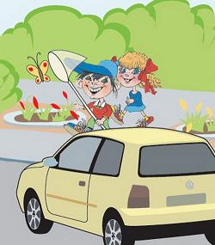
Консультация для родителей «Чтобы не было беды»
«Дисциплина на улице – залог безопасности
Наиболее распространённые причины дорожно-транспортных происшествий: выход на проезжую часть в неустановленном месте перед близко идущим транспортом: мало кто из наших детей имеет привычку останавливаться перед переходом проезжей части, внимательно её осматривать перед переходом проезжей части, внимательно её осматривать с поворотом головы и контролировать ситуацию слева и справа во время движения.
Выход на проезжую часть из-за автобуса, троллейбуса или другого препятствия: наши дети не привыкли идти к пешеходному переходу, выйдя из транспортного средства или осматривать проезжую часть, прежде чем выйти из-за кустарника или сугробов.
Игра на проезжей части: наши дети привыкли, что вся свободная территория - место для игр.
Ходьба по проезжей части: даже при наличии рядом тротуара большая часть детей имеет привычку идти по проезжей части, при этом чаще всего со всевозможными нарушениями.
Никакой злонамеренности в большей части нет. На поведение детей на дороге влияет целый ряд факторов, из которых необходимо подчеркнуть особую значимость возрастных особенностей детей:

